|  |  |
| --- | --- |
| ICS | 67.120 |
| CCS | X 22 |

|  |
| --- |
| 43 |

湖南省地方标准

DB 43/T ****.5—2024

凤凰苦荞宴第5部分：苦荞血粑鸭

Fenghuang Tartary Buckwheat Feast

Part 5: Tartary Buckwheat Blood Cake Duck

XXXX - XX - XX发布

XXXX - XX - XX实施

湖南省市场监督管理局  发布

1. 前言

本文件按照GB/T 1.1—2020《标准化工作导则 第1部分：标准化文件的结构和起草规则》的规定起草。

请注意本文件的某些内容可能涉及专利。本文件的发布机构不承担识别专利的责任。

DB43/T ***《凤凰苦荞宴》由若干部分构成，其结构如下：

1. 第1部分：苦荞米豆腐
2. 第2部分：苦荞野菜
3. 第3部分：小炒金荞叶
4. 第4部分：苦荞炖鸡
5. 第5部分：苦荞血粑鸭
6. 第6部分：苦荞酥皮虾
7. 第7部分：苦荞炒肉
8. 第8部分：苦荞窝窝头
9. 第9部分：苦荞卷
10. 第10部分：苦荞羹
11. 第11部分：苦荞炒饭
12. 第12部分：苦荞酸辣粉

……

本文件是DB43/T ***的第5部分。

本文件由湖南省市场监督管理局提出。

本文件由湖南省食品专业标准化技术委员会归口。

本文件起草单位：凤凰县市场监督管理局、湖南正智标准咨询有限公司、凤凰县农副产品协会、湖南省凤凰县月善农业科技有限公司、凤凰县九黎饮食文化有限公司、湘西印记文化传播有限公司、凤凰县红记私房菜馆。

本文件主要起草人：龙书剑、秦志荣、黄云、滕卫国、李胜、袁拥、任平、李捷、梁长军、周芷伊、姚炳武、龙寒艳、田文辉、田鹏、代丽华。

1. 引言

1 菜点源流

凤凰苦荞属鞑靼荞麦（苦荞），是凤凰县独有的苦荞品种。1997年～1999年参加第五轮全国苦荞品种区域试验，经审核，该品种符合国家品种审定标准，审定编号为国审杂2001004。2024年5月，凤凰苦荞入选中国农耕农品记忆名录。

凤凰县种植荞麦至今已有400余年历史。目前，凤凰苦荞种植面积7万亩，产量5250吨，关联14420人，是凤凰县乡村振兴产业，于2023年注册成为国家地理标志证明商标。

凤凰独特的“以荞保粮、以荞辅林、以荞促旅”之路赢得了“湖湘杂粮看凤凰”的美誉。同时也独创了诸多苦荞菜品，是凤凰县极具代表的美食之一，造就了声名在外的“凤凰苦荞宴”。

为做大做优凤凰苦荞宴产业，提升产品品质，保障凤凰苦荞宴质量稳定，维护凤凰苦荞宴品牌价值，促进凤凰苦荞宴产业健康稳定发展，特制定凤凰苦荞宴标准。

2 菜点典型形态示范

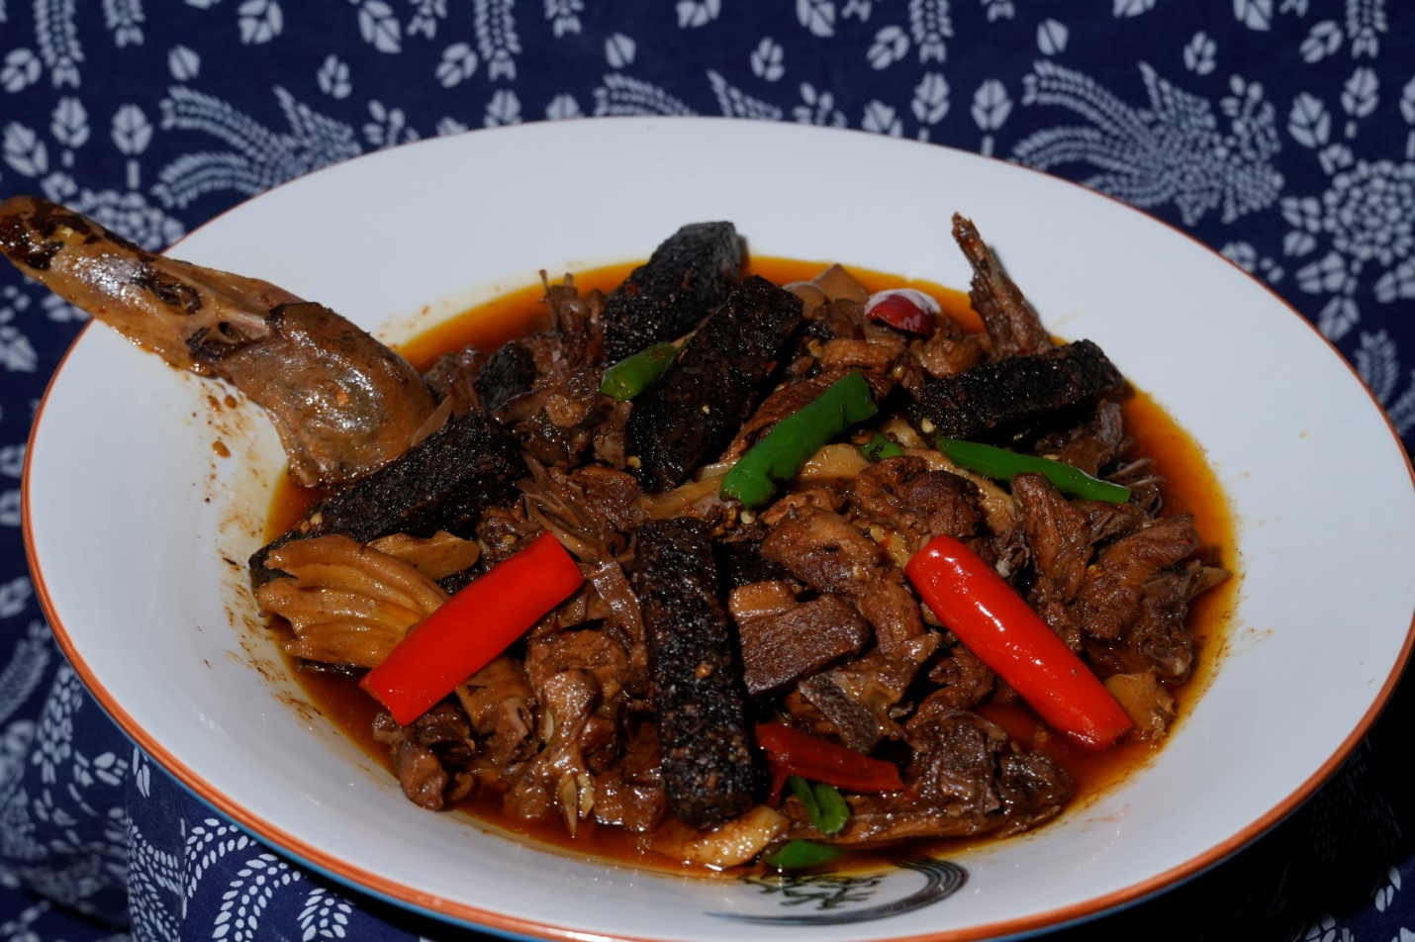

凤凰苦荞宴

第5部分：苦荞血粑鸭

* 1. 范围

本文件规定了苦荞血粑鸭的特征、要求、检验方法、检验规则和标识、包装与运送。

本文件适用于苦荞血粑鸭的制作、检验、销售。

* 1. 规范性引用文件

下列文件中的内容通过文中的规范性引用而构成本文件必不可少的条款。其中，注日期的引用文件，仅该日期对应的版本适用于本文件；不注日期的引用文件，其最新版本（包括所有的修改单）适用于本文件。

GB/T 1354 大米

GB/T 1536 菜籽油

GB 2717 食品安全国家标准 酱油

GB 2720 食品安全国家标准 味精

GB 2721 食品安全国家标准 食用盐

GB 2762 食品安全国家标准 食品中污染物限量

GB 2763 食品安全国家标准 食品中农药最大残留限量

GB 5009.44 食品安全国家标准 食品中氯化物的测定

GB 5749 生活饮用水卫生标准

GB/T 15691 香辛料调味品通用技术条件

GB 16869 鲜、冻禽产品

GB/T 30384 脱水绿胡椒

GB 31650 食品安全国家标准 食品中兽药最大残留限量

GB 31650.1 食品安全国家标准 食品中41种兽药最大残留限量

NY 68 小磨香油

DB43/T 421.1 湘菜基本术语、分类与命名 第1部分 湘菜基本术语及第1号修改单

DB43/T 422 湘菜烹调技术基本操作规范

DB43/T 566 餐饮计量规范

* 1. 术语和定义

DB43/T 421.1和DB43/T 422界定的以及下列术语和定义适用于本文件。

苦荞血粑鸭 tartary buckwheat blood cake duck

以鲜活鸭为主料，加入用苦荞、糯米和鸭血制作的血粑等辅料，烹饪而成的水产动物热菜。

* 1. 特征
     1. 原辅料特征

鸭：选用凤凰县区域生产的鲜活麻鸭，重约1.5kg～2.5kg。

糯米：选用新鲜优质糯米，香甜软糯，无异味。

苦荞：凤凰本地产苦荞。

鸭血：选用无污染的新鲜鸭血。

五花肉：选用新鲜五花肉。

* + 1. 烹饪技术特征
       1. 烹调方法特征

预先熟制方法为炒，烹调方法为煮、焖。

* + - 1. 具体操作特征

将鸭肉、生姜和辣椒节（具体量参见附录A）入锅中煸，煸至无血沫后加水，小火熬约5min，放入苦荞血粑再小火煸约3min淋香油装盘。

* + 1. 菜肴风格特征

风味类型：地方湘菜。

菜肴特征：鸭肉酱香味浓、苦荞血粑口感清香软糯可口。

消费人群类型：家常菜、筵宴菜。

* 1. 要求
     1. 原辅料要求

鸭应鲜活，经检疫检验合格的麻鸭，体重在1.5kg～2.5kg，符合GB 16869的要求。

糯米应符合GB/T 1354的要求。

苦荞应符合DB43/T ****.1附录B的要求。

猪肉应采用检疫合格的本地猪屠宰而得，符合GB 2707的要求。

红辣椒、生姜应新鲜，无腐烂、变质，符合GB 2762、GB 2763的要求。

干辣椒应符合GB/T 15691的要求。

食用盐应符合GB 2721的要求。

酱油应符合GB 2717的要求。

味精应符合GB 2720 的要求。

菜籽油应符合GB/T 1536的要求。

胡椒应符合 GB/T 30384 的要求。

香油应符合NY 68的要求。

烹调用水应符合GB 5749的要求。

* + 1. 制作要求
       1. 净菜加工
          1. 鸭加工

拉杂：破膛后取出内脏，将腹腔中的所有残留肋膜、血筋、腹膜等全部摘净，清除肛门口残留肠头等。

切块：将清理好的麻鸭切成大小均匀的块状。

祛味：鸭肉块加入料酒祛味。

* + - * 1. 血粑

将糯米、苦荞中加入少许食盐，再滴入新鲜鸭血搅拌均匀，高温蒸熟成血粑；将血粑切成大小均匀的块状。

* + - * 1. 其他辅料

青椒洗净切段；葱洗净，葱白、葱叶分开切段；生姜洗净切片；大蒜籽捣碎。

* + - 1. 烹制

将块状苦荞血粑入高温油中炸成金黄色。

锅中放入250g食用油，将鸭肉块、姜片及辣椒节（具体量参见附录A）放入锅中煸，煸至无血沫后加200ml的水，小火熬约5min，放入苦荞血粑再小火煸约3min淋香油装盘。

* + 1. 感官要求

应符合表1的规定。

1. 感官要求

| 项 目 | 要 求 | 检验方法 |
| --- | --- | --- |
| 色泽 | 金黄色 | 通过目测、鼻闻、口尝进行检验 |
| 质地 | 鸭鲜嫩血粑鲜糯 |
| 风味 | 鲜香微辣 |
| 杂质 | 无肉眼可见外来杂质。 |

* + 1. 理化要求

应符合表2的规定。

1. 理化要求

| 项目 | 要求 | 检验方法 |
| --- | --- | --- |
| 食盐（以NaCl计）/（g/100g） ≤ | 2.0 | 按GB 5009.44测定 |
| 模糊辣度/°M | 1～3 | 按相应方法检测 |

* + 1. 安全要求

应符合GB 2762、GB 2763、GB 31650 、GB 31650.1及相关食品安全标准的要求。

* + 1. 卫生要求

应符合《餐饮服务食品安全操作规范》的要求。

* + 1. 净含量

应符合 DB43/T 566的要求。

* 1. 服务规范

工作人员应戴口罩，着工作服，佩戴服务标志并收纳随身物品，经洗手消毒后方可进入工作区域。

服务员应熟悉菜肴特征和制作过程，服务过程应热情主动有礼貌。

如果顾客品尝前后发现质量问题，服务员应诚恳道歉并予以更换。

* 1. 检验规则
     1. 出菜检验

每道菜肴出厨房前应通过感官检验合格方可上菜。

* + 1. 验收检验

顾客是感官指标的验收检验员之一。

* + 1. 仲裁检验

当顾客与供菜方对菜品的质量、安全发生异议时，双方共同协商解决，协商不成，应封样提请有资质的食品质量安全检验机构进行仲裁检验。

* 1. 标识、容器与运送
     1. 标识

菜肴标识应完整、准确、醒目和易于识读。标注内容包括菜肴名称、执行标准号。

* + 1. 容器

食具容器应符食品安全国家标准的要求。

* + 1. 运送

菜品制作好后要及时运送，应在适宜食用的温度下运送到就餐地。运送工具应清洁卫生，冬天应有保温设施或措施。不得与易污染或对菜肴串味的物品混装运送。

2. （资料性）  
   苦荞血粑鸭原料配方
   1. 主料

本地鸭1000g～1500g、苦荞米100g，糯米200g。

* 1. 调料

食用盐5g，菜籽油250g，干辣椒30g，红辣椒20g，生姜100g，味精8g，胡椒5g，酱油5g，香油5g，水200ml。

参考文献

市场监管总局关于发布《餐饮服务食品安全操作规范》（2018年第12号）

